台湾における通訳に関する調査研究
─1949年代～60年代を中心に─

謝億榮
文藻外語學院日本語文系助理教授
はじめに

本研究は、台湾における日本語世代と通訳に関して調査及び分析したものである。近年、さまざまな要因で通訳に対する需要が高まり、通訳が一つの専門的な職業として認められ始めている。そして、通訳者を育成するために、教育機関においても、通訳専門コースが設立されている。例えば近年、台湾では日本語学科において日中翻訳・通訳という授業を設ける大学が増えつつある。こうした日中通訳教育の一環として、通訳に関する歴史に触れることがある。そこでこうした通訳教育に関する教材を調べてみると、現代通訳の歴史について、ニュルンベルク裁判を始め、各国独自の通訳史が研究され、関連文献に記述されている。その数は決して多くはないが、しかし正確な資料がある。一方で台湾の通訳史に関する記述や文献は、皆無に近いというのが現状である。そこで本研究では、まず台湾における日台通訳史・日中通訳史を明らかにし、更にその体系の構築を試みることが目的である。本研究ではまず、日本植民地時代生まれの、いわゆる日本教育世代の方々を調査対象にし、通訳になったきっかけは何かを探る。また、言葉を変換する働き、いわゆる通訳過程のメカニズムも明らかにしたいと考えている。さらに、第二次世界大戦の終結に伴う台湾の政治体制の転換期において、日本語世代の日中通訳者がどのような役割を担い、さらに彼らがどのように活躍したのかについても考察したい。当時の時代を経験した日台通訳・日中通訳者を通して、台湾おける日台・日中通訳の歴史を聞き取り、時代の変化と通訳者の相互関係を口述歴史の視点から考察し、台湾における日本語世代と日台・日中通訳の歴史を明らかにしようとする試みである。
台湾における通訳の研究はさまざまな分野で行われているが、通訳技術や通訳理論の構築に関するものが主体で、またその多くが90年代以降の通訳事情を対象としている。その点、本研究は日本植民地時代の通訳経験者の生の声を収集し分析する実証的なものであり、通訳に関する研究に一石を投ずるものと考える。日本植民地時代ないし終戦時に活躍した通訳者の多くが既に世を去っており、残り少なくなっている現在、早急に手がけるべき研究課題であると考えられる。

- 先行研究：
筆者は文藻外語学院で日中通訳に関する授業を担当しており、その授業の中で通訳の歴史に触れる機会がある。その中で、通訳に関する日本および西洋の教科書・文献にはニュルンベルク裁判を始めとする通訳の歴史が記述されているが、台湾の教科書・文献には通訳の歴史に関する記述がほとんどないことに気がついた。この点を疑問に思い調べを進めていった中で終戦直後の通訳事情について注目するに至った。
台湾における通訳研究は、さまざまな分野で行われている。許雪姫は歴史学の視点から日本植民地時代における台湾の通訳の育成および通訳事情について、文献分析法を用いて当時の通訳の仕事内容と役割を考察した。許の研究によれば、まず、通訳の育成は、当時の日本政府が台湾を統治するのに日台両方の言語を理解し、両者の仲介役となる通訳が必要であることを認識し、日本語のできる人材を育成した。さらに、1930年代の日中戦争では、日本政府は一部の台湾人を通訳として中国大陸の戦場や南洋の戦場へ派遣した。しかし終戦後、国民党政府は生き残った台湾人通訳を「漢奸」と認定し、裁判を行ない刑罰を下した（許雪姫2006）。
同時通訳に関する研究では、楊承淑が字幕翻訳について、簡略化原則という側面から通訳と翻訳の減訳（訳語を省略すること）とを比較し、会話と文書に影響する要素は何かを論じている（楊承淑2008）。楊承淑はまた通訳教育に関して、台湾の大学レベルにおける通訳教育のカリキュラムの現状を述べている（楊承淑1996、1997；王珠恵、2003）。通訳者の訓練については呉敏嘉と鮑川運の研究がある（呉敏嘉1999、2001；鮑川運1998）。また、近年のインターネットの発展に着目した論文については、通訳におけるインターネットの影響とネット通訳教育の可能性を論じたものがある（楊承淑2002、2003）。また廖柏森（2007）は、学会や紀要および学位論文などの研究論文を分析し、通訳教育のカリキュラム、通訳技術および理論の構築の研究が中心であると指摘している。このように、通訳に関する先行研究は90年代以降の台湾の通訳事情を中心としており、さらに、対象が通訳の理論及び技術など大学レベルの通訳教育に集中しているのが特徴である。一方、戦前の台湾の通訳史に関する記述や文献は、皆無に近いというのが現状である。

２．研究方法
台湾における日中通訳に関する研究は、さまざまな分野で行われているが、その研究には調査・実証研究が多く採用される傾向がある。その調査は定性的手法の「事例調査法」及び定量的手法の「統計調査法」のうちいずれか一方を採用するのが一般的であるが、中には二つの手法を併用する研究も見られる。
実証研究におけるこの量的方法（定量的手法）と質的方法（定性的手法）の優劣については、論争が続いている。これについて、谷（1996）は「両者の対抗的な相互補完関係を積極的に構築すべき」と述べている。
近年、台湾における通訳に関する研究は、研究者の努力によって、研究件数の増加やデータの蓄積など成果も上がっているが、終戦前後の日台通訳・日中通訳に関する研究やデータの蓄積はまだ少ない。本研究はこの現状を補うために行なうものであり、以下の理由によって、文献分析法（literature survey method）と面接調査法（interview research method）を取り入れることとする。
第1に、台湾における通訳に関する基本文献を探索するため、先行研究および新聞、雑誌、政府機構の統計データの収集を行う。それらの先行研究およびデータを分析し、問題意識を構築するために文献分析法を採用する。
第2に、本研究は通訳者の経験および時代背景の記憶に対し、仮説や分析の概念の枠組みをあらかじめ設定せずに、対象者の視点に立って質的に検討することを目的としている。対象者側の視点を持つためには対象者によって意識化された言語データが必要であり、このために面接調査法を取り入れる。この場合当然ながら、いかに研究対象者の本音及び深層にある考えを引き出すかがポイントとなる。
調査研究において、先行研究や検証のため２次資料の使用を避けることは難しく、自主性が失われる可能性が隠されている。研究の客観性を求めるためには独自のデータが必要である。なるべく中立且つ客観的な視点から調査データを検証し、問題を究明するよう心がける所存である。
2.1 研究調査の手順は以下の通りである。
- 聞き取り調査
①先行研究を踏まえて面接の質問項目を絞る。
②面接回数は1～3回、面接時間は1回60分とする。
- 分析手順
- 対象者への面接終了後、フィールドノートと個人用ファイルに目を通して、オープンコーディングを行う。
②採集したデータに焦点を絞ったコーディングを行う。

2.2 予期する研究結果
終戦直後の時代を生き抜いた通訳経験者を社会変遷の視点から考察し、空白になっている台湾における終戦直後に活躍した通訳やその時代に対する彼らの記憶を明らかにすることを試みる。それと同時に台湾の社会変動における通訳の役割もある程度明らかにすることができると考える。私は、現在日中通訳の授業を担当しているが、終戦後の通訳事情に関する資料が少ないことを痛感している。このため、この研究に着目した。本研究は文献調査分析及び通訳経験者の生の声を収集し分析する実証的なものであり、日中通訳に関する研究やデータの蓄積を補完するものと考える。

2.3 研究調査
2.3.1 対象者の属性
対象者の属性は以下のとおりである。
太平洋戦争に日本兵として従軍経験のあるYさんは昭和2年 (1927年)に生まれ、調査時（2008年）において80歳という高齢であった。現在は台湾の屏東県に在住している。
筆者が研究対象者（Yさん）と知り合ったきっかけは、交流協会が主催する日本語研修会においてである。このため対象者は、調査時において筆者と2,3回ほど面識があった。面接時の会話は録音機を用いて記録した。
先行研究を踏まえたうえで面接の質問項目を絞った結果、面接は各対象者に対してそれぞれ1回行うこととし、面接時間は最短60分、最長1時間30分とした。面接期間は2008年3月から同年11月に渡って2回の聞き取りを行った。初回のインタビューは2008年3月7日、研究対象者の自宅にて聞き取りを行なった。2回目のインタビューは同年11月15日に、筆者の研究室であった。インタビュー中は筆者がメモをとりながら、インタビュー内容を対象者の承諾を得て録音し、後日逐語的に文字化した。フィールドノートとは別に、対象者の個人別ファイルを作成した。このファイルには、面接する前に対象者により記入された基本データが収められている。
このような方法で何人かの対象者に面接を行っていくうちに、対象者に共通した傾向やカテゴリー化につながる特徴が浮かび上がってきた。

2.3.2 分析手順
本調査は、分析の概念や枠組みなどをあらかじめ設定せずに、フィールドノートの分析から染みだしてきたものから概念化を試みる定性的な調査である。データから結果を導き出した手順は以下のとおりである。
①最初の面接終了後、フィールドノートと個人用ファイルに目を通して、オープンコーディング（木下1999）を行った。その際、既存の理論にとらわれずにデータに密着し、コードを出来るだけ多く抽出することに努めた。質的データの分析においては、設問とデータがただちに対応することが非常にまれであるため、この作業をデータ分析を繰り返す過程で数回行った。
- 収集したデータに焦点を絞りコーディング（木下1999）を行った。
第2次大戦終結後の台湾では、公用語が日本語から中国語へと変わった。この時期に復員した元日本兵の台湾人は、国民党軍に徴兵され、その多く（あるいは一部）が従軍通訳となった。それまで台湾を支配していた日本が退き新たに国民党が支配することとなった政治体制転換の過渡期において、通訳となった元日本兵の台湾人の世界にどのような変容が起きたかを探ると共に、あわせて当時台湾の社会変遷において通訳がどのような役割を果たしたのかを明らかにする試みである。
この点を探るために、台湾総督府文書及び、『台湾日日新報』といった終戦前後の新聞や雑誌等の書類について文献調査を行う。一方、調査対象者は高齢となり年々人数が減っており、インタビューすることがいっそう難しくなると考えられる。この点の解消策として、早めに調査を開始すること、及び「高雄市關懷台籍老兵文化協會」による連鎖式紹介（いわゆる芋づる方式）によって調査対象者を増やしていくこととした。
調査及び分析は、「殖民地時期及び終戦初期に関する記憶」・「通訳に対する認識」・「社会変化について」・「通訳事例」の4つの側面から設問を設けた。日本の敗戦によって、天皇の臣民から、中華民国国民党政権下の人民になったという時代の変化の中、通訳たちはどのような役割を担っていたのか、また彼らの存在はその時代にどのようは影響を与えたのかなどを考察したい。

2.4 結果と分析

2.4.1 結果

- 植民時期に関する記憶
①言葉の学習
「初めて町に行って昔はは肌足で一年から六年まで、勉強した子供がこの町に行くんのですから、やっぱり、せめては、いわゆる「布鞋」といわゆる運動靴を買ってもらって、それを履いて町に行けますけれども、学校の放課後はやっぱり靴を履くのが何だか思わしくない不自然だから脱いで手でぷらさけて帰ってくるのです。」
「屏東高学校（中略）、学校では規定で、あの台湾語本島語を喋ってはいけないのですけれとも、なれない時に先生の見つかないところで皆が喋ってるのを聞いて それにならって、まあ、だんだん、単語、語彙が分かって、片語でもいえるになって、中学校になれば、もっと民族が少なくなって、学生の中では台湾の喋るとか二三十名くらいにしか残っていなかったけれども、やっはり、皆やっぱり隠れん坊をしながらって、こう、こういうことで皆意見を述べるので、やっぱり、継続して、閩南語が言えるになったんのです。」

普段は裸足で生活し、裸足に馴れていたため、運動靴を履く機会がなく、また靴が高かったと考えられる。また、言葉について、当時の日本政府が行った皇民化政策の一環としての言語制策として、台湾においても日本語が国語であり、共通語であった。従って台湾人に日本語の学習を勧めていた。教育の基盤となる学校では、日本人学生や台湾人学生に日本語を教えていた。台湾人学生が集中する公学校においても日本語教育を徹底するため、公的な場所では台湾語、いわゆる閩南語や他の方言の使用が禁止されていた。
一方、台湾人学生は学校では先生の見えないところで、日本語ではなく、台湾語を使っていたことがわかった。Ｙさんは客家系出身だが、屏東高学校在籍中の1年から5年まで同級生のうち20数名が台湾語系出身の子供であった。彼は、学校での日常生活において台湾人同級生達の話す台湾語を聞いているうちに台湾語が話せるようになった。

- 日本語】
「日本人の先生私はいじょうにこうふくに漢族のはこう学校の一年から六年まで、皆日本人の先生でした。それて、あの頃の僕は非常にもの覚えが良くて、暗記力が強いので、それで、学校の成績もトップガンで、ずっと給奨だったんです。昔は学級と言いましたから。一学級学級級長になっとおりました。それて、学芸外がある場合には私のものを覚えとやっぱり発音的にやや、別の同学よりも 非常にやっぱり純粋なる日本語に 近い日本語言いこなせるようなはずだったから、 よくやっぱり演説やるようにって言うわけで、もちろん原稿は先生が作くで、それを覚えて、皆の前で、四年生から5年生と6年生と、一学期一回で私の担当するのは、演説で、他のクラスのいわゆる、出る番組にはこういうものがなかったのです。というのは、先生が非常に演説が好きで、それ、それを覚える僕が非常に、やっぱり達者で、非常にぺらぺら滑らかに喋べられるのでそういうことをやってきたのです。」
Ｙさんは成績がよく、よく賞をもらっていたようで、クラスの級長になったこともある。さらに、彼の日本語能力が高く、暗記力も良かったので、先生に推薦されて学生の前で演説したこともしばしばであった。

①【台湾特設警備工兵隊】（俗称「台灣牛車兵」）の創立

「それで、戦争が一旦台湾沖航空戦に取り込んでしまって、是非とも大量的な人力が必要で、戦火にご控えをこもった、なかんずく軍人施設、あるいはあらゆる建築建物、飛行場の滑走路などは、即刻それを元通り、えり直さんなきゃならない、という、大概そういう見込みで、台湾特設警備工兵隊というような名義で、昭和十九年の十二月、じゃなくて、十月過ぎ、台湾沖航空戦が一旦頻繁なる攻撃を一旦終えて、それから連続的な、それかわり、戦闘機があまり舞いこまない時に台湾の若い十八歳、十九歳の男の人を招集したのです。それで、並びに牛車を持ち牛を養ってる家庭でもそいう牛と牛車をそれぞれ強要されて台湾特設警備工兵隊こういう人たちに車を引かせてあらゆる必要なる砂利とか材料とかを運搬させ、重要なる軍事施設のところにかけつがせられたんのです。それで、台湾の人は概してこれを俗称して台湾の牛車兵を「台灣牛車兵」と言いました（11：54）」

アメリカの爆撃によって、損害にあった軍事施設を補修するために、十八歳、十九歳の台湾人の男性を招集し、台湾特設警備工兵隊が設立された。工兵隊は出来たが、隊員の多くは18、19歳の若い台湾語閔南語系の台湾人男性であり、彼らは家庭的に貧しく、学校へも行けず、日本語ができなかった。一方、中学校の生徒や、役場と関係のある人、家庭的に特殊な地位にあった子供たちは工兵隊員に召集されなかった。

（２）通訳事例
①【通訳になったきっかけ】
「それで、分隊長、分隊長に扱って衛兵指令になったり、或いは中隊長・小隊長などがいわゆる訓示、いわゆる訓話 或いは実際的な行動、初の際のあらゆる日本語の言わる軍事の用語は「気を付け」、「休め」ても、「はやかけ」ても皆側からないのでなかんずくこう言う人たちは皆台湾語閔南語系の方が多かったので、要するに当時は福建語っていう名称で台湾の人の喋る閩南語を言われましたけれども、（中略）やっぱり、こう言う自分の分隊の分隊員や小隊のかく田舎から来ました。日本語のできない人たちといわゆる意見を交通し、交流し、命令を徹底させるためには、やっぱり、こう言う文句で 日本語で日本語を皆の聞いてわかる閔南語に言い換えて指揮統率してきたわけなんです。それが台湾の牛車兵をこうやとた時 私の翻訳の始めて」
工兵隊は前線で戦う戦闘部隊ではなかったが、工兵隊を管理する目的で軍隊の管理制度が取り入れられた。従って、分隊長や小隊長が工兵隊隊員に訓令及び訓話をする際、日本語で行なった。一方、隊員の多くは若い台湾語閔南語系の台湾人男性で、日本語ができなかった。このため、Ｙさんは日本語の訓令及び訓話を台湾語に通訳してから隊員に伝えるようになった。これがＹさんにとって、初めての通訳経験であった。

おわりに
本研究調査の目的は、台湾における日台通訳・日中通訳史を明らかにし、その体系の構築を試みることである。本研究では日本植民地時代生まれの、いわゆる日本教育世代の方々を調査対象とし、通訳になったきっかけは何かを探った。台湾における日本語世代と「日台通訳」及び「日中通訳」の歴史を明らかにする試みである。
本研究は日本植民地時代の通訳経験者の生の声を収集し分析する実証的なものであり、通訳に関する研究に一石を投ずるものと考える。日本植民地時代ないし終戦時に活躍した通訳者の多くが既に世を去っており、残り少なくなっている現在、早急に手がけるべき研究課題であると言える。

参考文献

【日本語】
木下 康仁(2009)『質的研究と記述の厚み―M-GTA・事例・エスノグラフィー (グラウンデッド・セオリー・アプローチ)』弘文堂。
木下 康仁(2007)『ライブ講義M-GTA 実践的質的研究法 修正版グラウンデッド・セオリー・アプローチのすべて』弘文堂。
谷富夫編（1996）『ライフ・ヒストリーを学ぶ人のために』世界思想社。
森 理恵（2005）「台湾植民地戦争における憲兵の生活環境―明治28～36年（1895－1903）高柳弥平『陣中日誌』より―」京都府立大学『京都府立大学学術報告・人間環境学・農学』（56）pp.51-65。
桧山真一（1994）「日露戦争従軍日本語通訳ドミートリイ・智配」ロシア史研究会『ロシア研究』（55）pp.53-66。

【中国語】
胡幼慧編（1996）『質性研究 理論、方法及女性研究實例』巨流出版。
許雪姫（2006）「日治時期台灣的通譯」『輔仁歷史學報』18、p.1-44。

【その他】
川島真「中国・台湾における台湾史関係(档案)史料について」 http://www.kawashimashin.com/06/toan/taiwansympo.html
楊菁菁「將軍參與秋祭 台籍老兵憶往情傷」『自由時報』2010年10月24日付http://www.libertytimes.com.tw/2010/new/oct/24/today-south4.htm

付録１

【 訪談同意書（インタビュー同意書）】
私は「台湾における日本語世代と通訳に関する一考察」をテーマとして研究しております。この度はこの研究の中心となる聞き取り調査へのご協力に快諾を頂き、ありがとうございます。
私は文藻外語学院で日中通訳教育に従事していますが、通訳教育の一環として、各国の通訳に関する歴史に触れることが多々あります。ところが、諸外国にはドイツのニュルンベルク裁判の通訳などその国の通訳の歴史が文献として残されていますが、台湾の通訳歴史に関する研究や文献はほとんどないのが現状です。
本研究調査は台湾における日本語世代と通訳との関係に着目し、両者の関係を究明することを目的としています。したがって、日本語植民地時代に生まれた、いわゆる日本語世代の方々を調査対象にします。通訳者になったきっかけは何かを探り、言葉を変換する働き、いわゆる通訳過程のメカニズムを明らかにしたいと考えています。日本語世代と通訳の相互関係を口述歴史の視点から考察し、空白になっている台湾における日中通訳の歴史を明らかにする試みです。
聞き取りの調査回数は1回から3回の予定です（調査内容によって回数の増減があります）。聞き取りの時間は毎回約60分から90分です。調査分析を確実にするため、聞き取りの全過程を録音（およびビデオ録画）します。調査にあたっては協力者の個人的なプライバシーを守ることをお約束します。万が一、調査途中で研究協力者の方が不快に思われたり不安を感じたりされた場合、または個人のプライバシーが侵害されたと思われた時にはその時点で直ちに調査を中止致します。
調査で録音された会話データを聞くことができるのは、私本人および研究メンバーに限られており、その目的はデータ分析と討論のためだけです。録音および録画データは非公開であり、私にも守秘義務が課せられます。論文の作成及び論文を学会に発表するにあたり録音データを引用する場合には匿名（無記名）方式にし、協力者の個人情報は表示しません。聞き取りの結果を研究目的以外に使用することは決してありませんので、どうぞ自由にご意見をお聞かせ下さい。お忙しい中大変恐縮ですが、ご協力よろしくお願い致します。
最後に、本調査にご協力いただけることに改めて感謝申し上げます。ご協力のお陰で、「台湾における日中通訳の歴史」の解明、理解が一段と進むものと確信しております。何かご質問やコメントがございましたら、どうぞ下記にご遠慮なくご連絡ください。文藻外語学院日本語文系 謝億榮Tel:07-342-6031 （内線）5529。E-mail：96032@mail.wtuc.edu.tw
- 調査の協力に同意する
調査ご協力の方 （サイン）
研究調査者 （サイン）
年 月 日

付録2
インタビュー調査基本資料表（台湾の日本語世代と通訳）
＊インタビュー被験者：

（一）録音記録： 2008年 月 日 時 ～ 時
＊インタビュー実施者記号：（ ） インタビュー被験者記号：（ ）
＊紹介者（ ） インタビュー場所：
＊インタビュー時間：全程 分（説明 分。実録音 分）

（二）被験者基本資料
＜個人の履歴＞
1．出身地： 、
2．生年：（ 昭和） 年。 年齢： 歳
3．続柄： 。 兄弟： 。
- 学歴：公学校 初等学校 高等学校 大学 （ 卒 中退 ）
6．各級学校名：
7．エスニック別： （母語 ）
8．言語能力（言語種類）： 語 語 語
【通訳関係について】：
1．通訳経験の有無：  あり 。  なし 。
2．通訳教育または訓練を受けたこと： あり 。  なし 。
（通訳を受けた機構： ）
通訳の種類： 随行 。司会 。観光案内ガイド。他：
3．通訳言語： 日本語 ⇔  語。 語
4．通訳経験談。
【日本語教育について】
 日本語教育について、その記憶。
（当時）両親の職業、（社会的地位）
 授業科目、教科書内容、
 日本語能力から得た（利益と不利益）
 生活における日本語の活用について、
（アイデンティティ）
【兵隊経験】
 日本の兵隊経験の有無？あり、 なし
 軍隊の配属： 陸軍 。  海軍 。  空軍 。
 配属地：
 通訳教育：
【政治体制転換期】
 政治体制転換期（支配権交代）について、（記憶。変化？生活経験）
 北京語の習得について。
付録３：
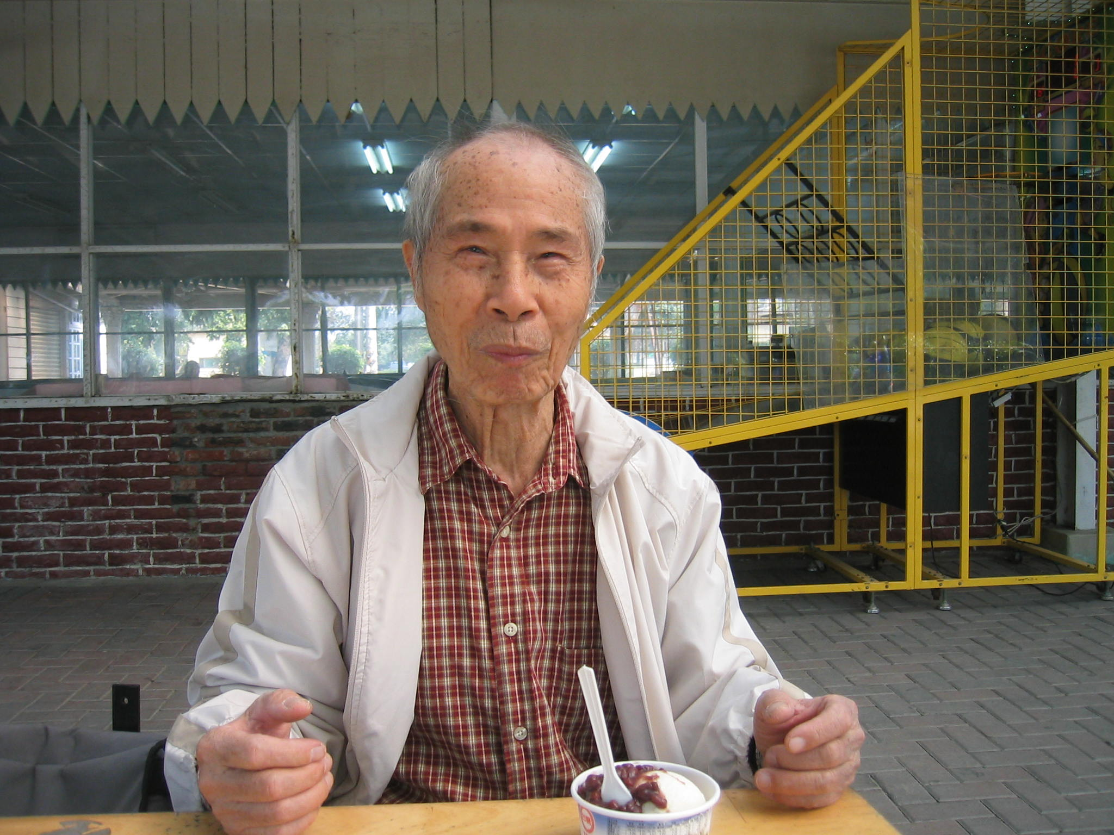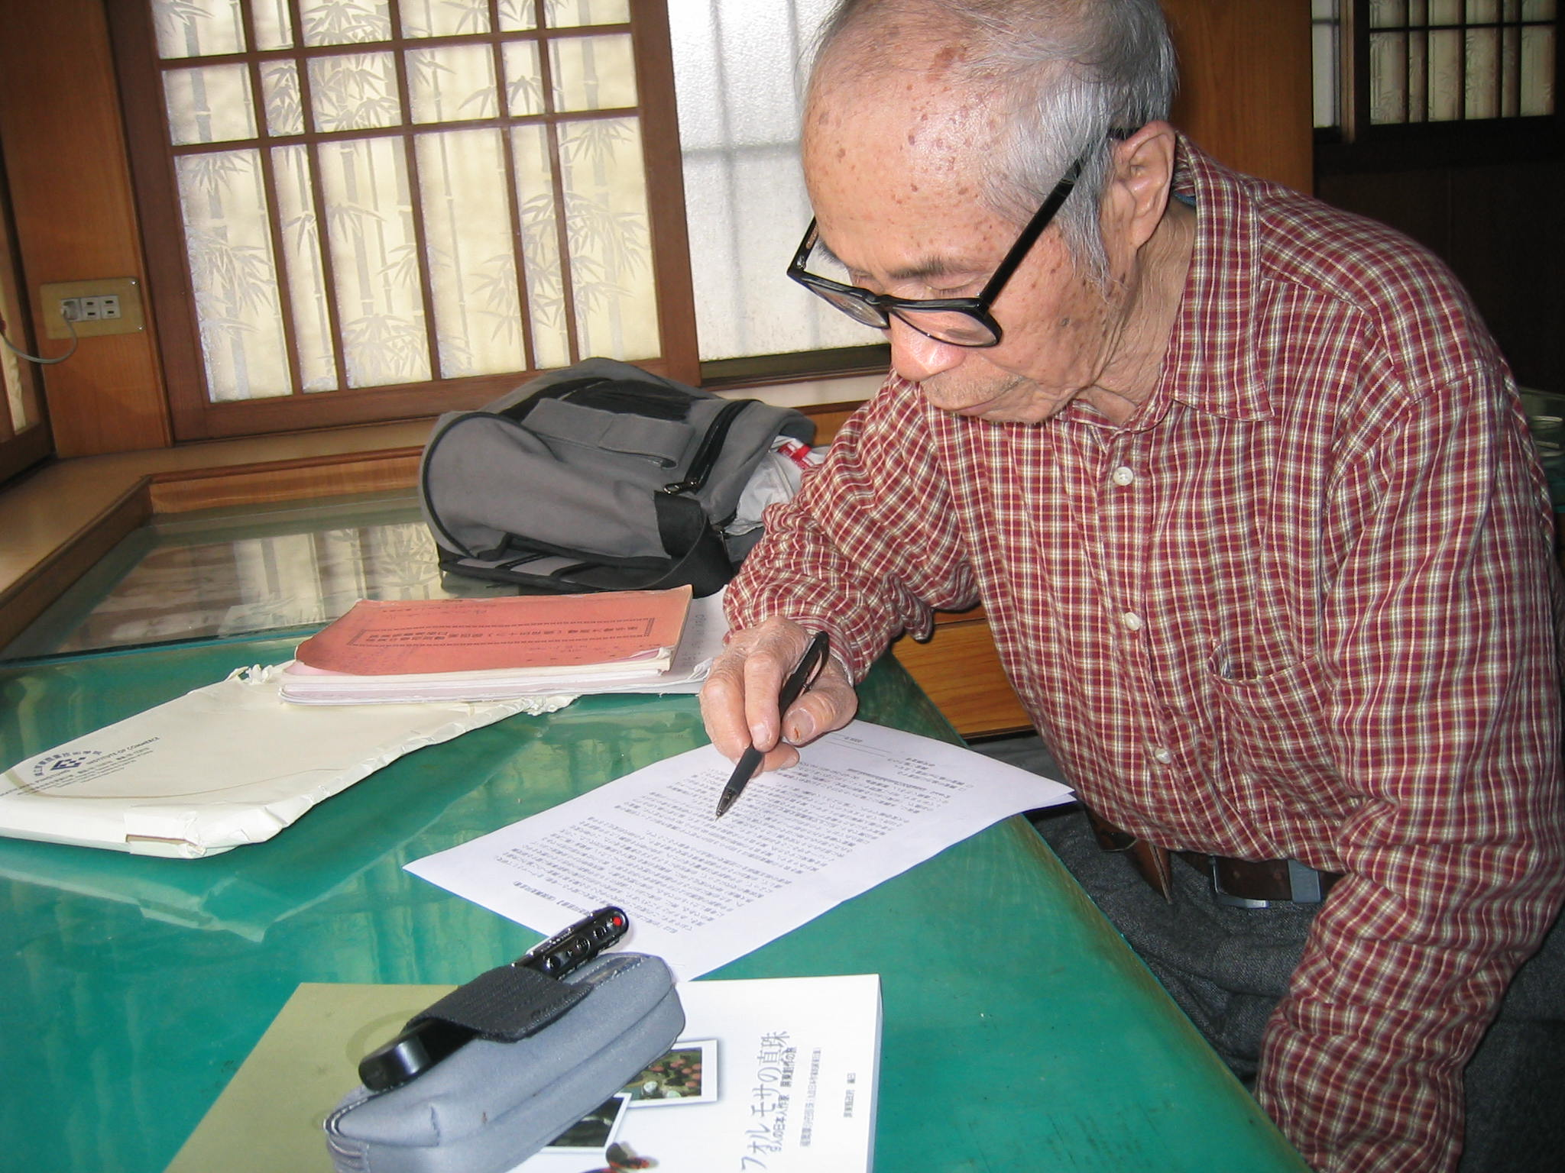
葉先生 葉先生ご自宅
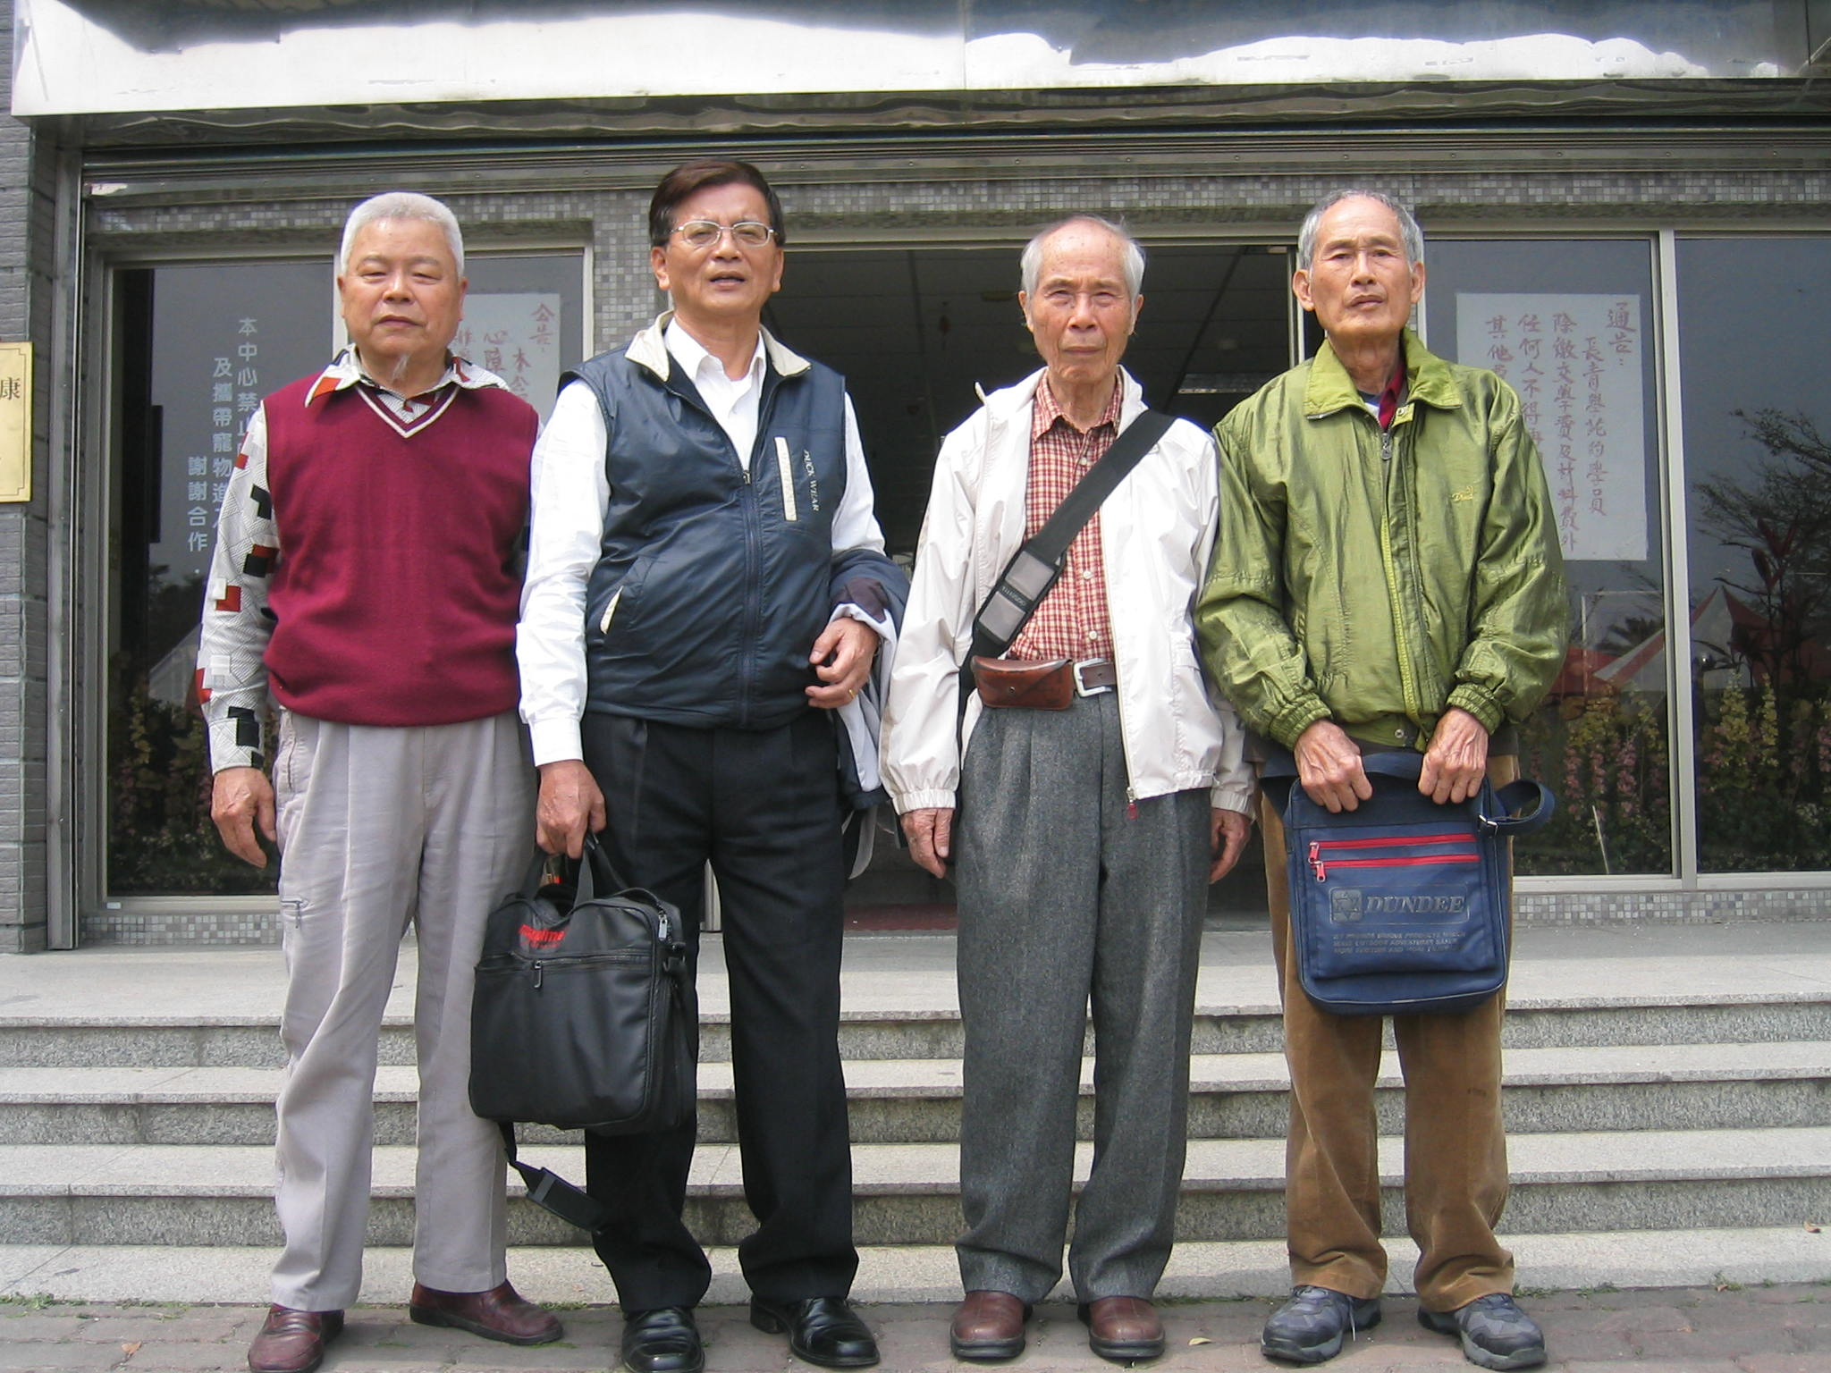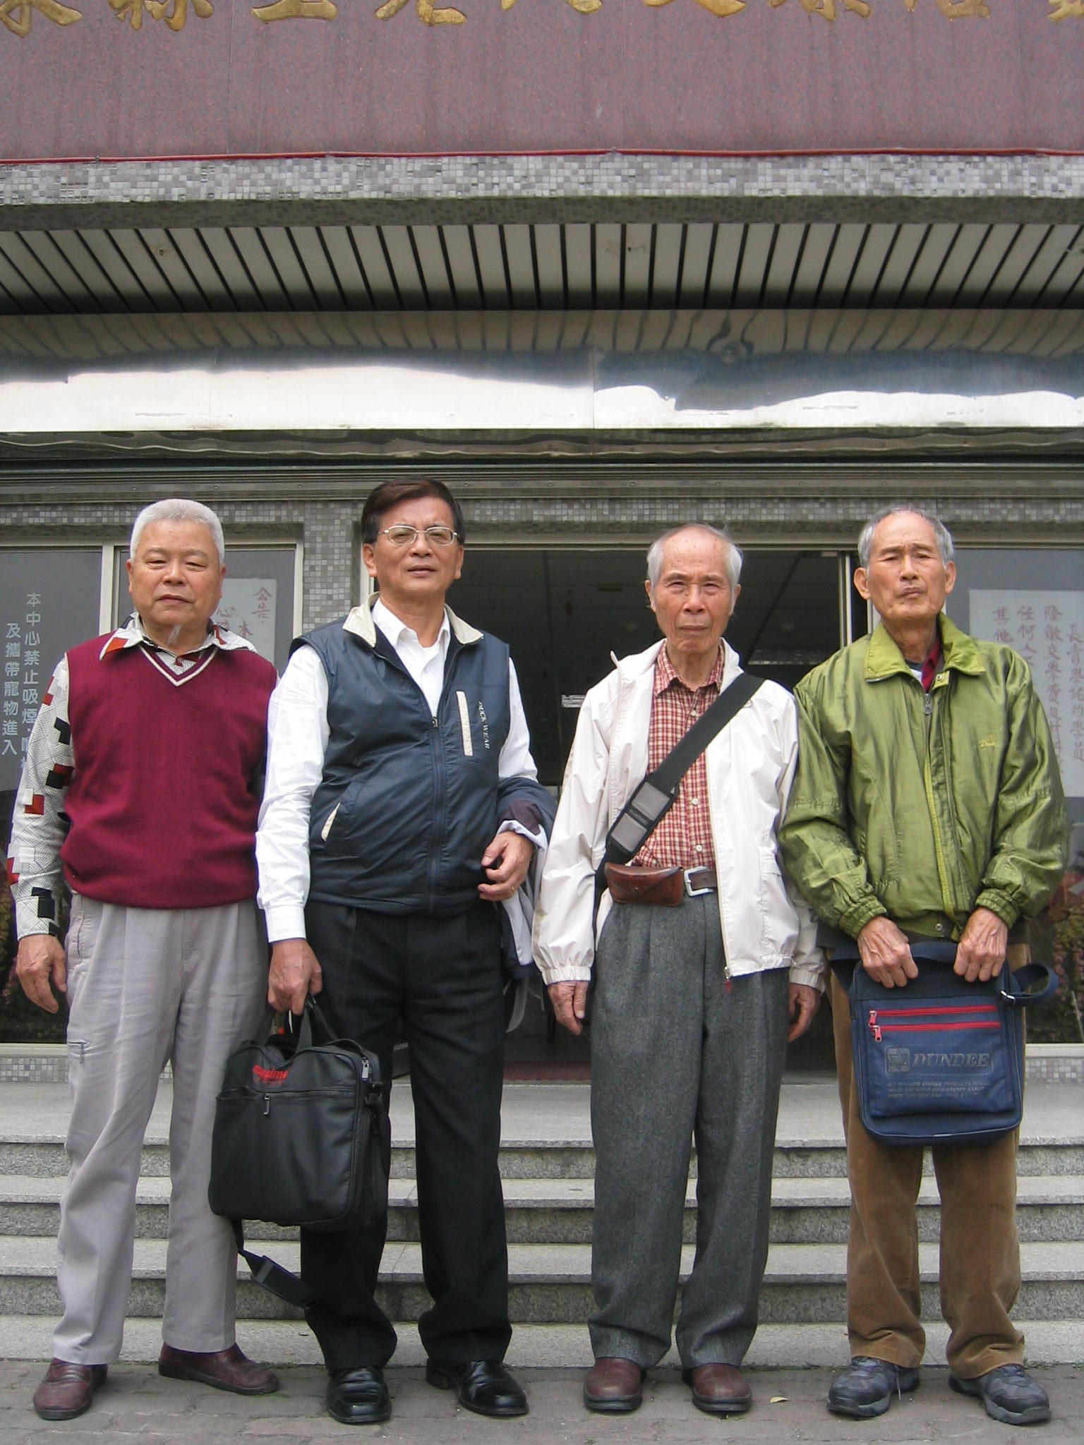
葉先生と友人（日本語世代）
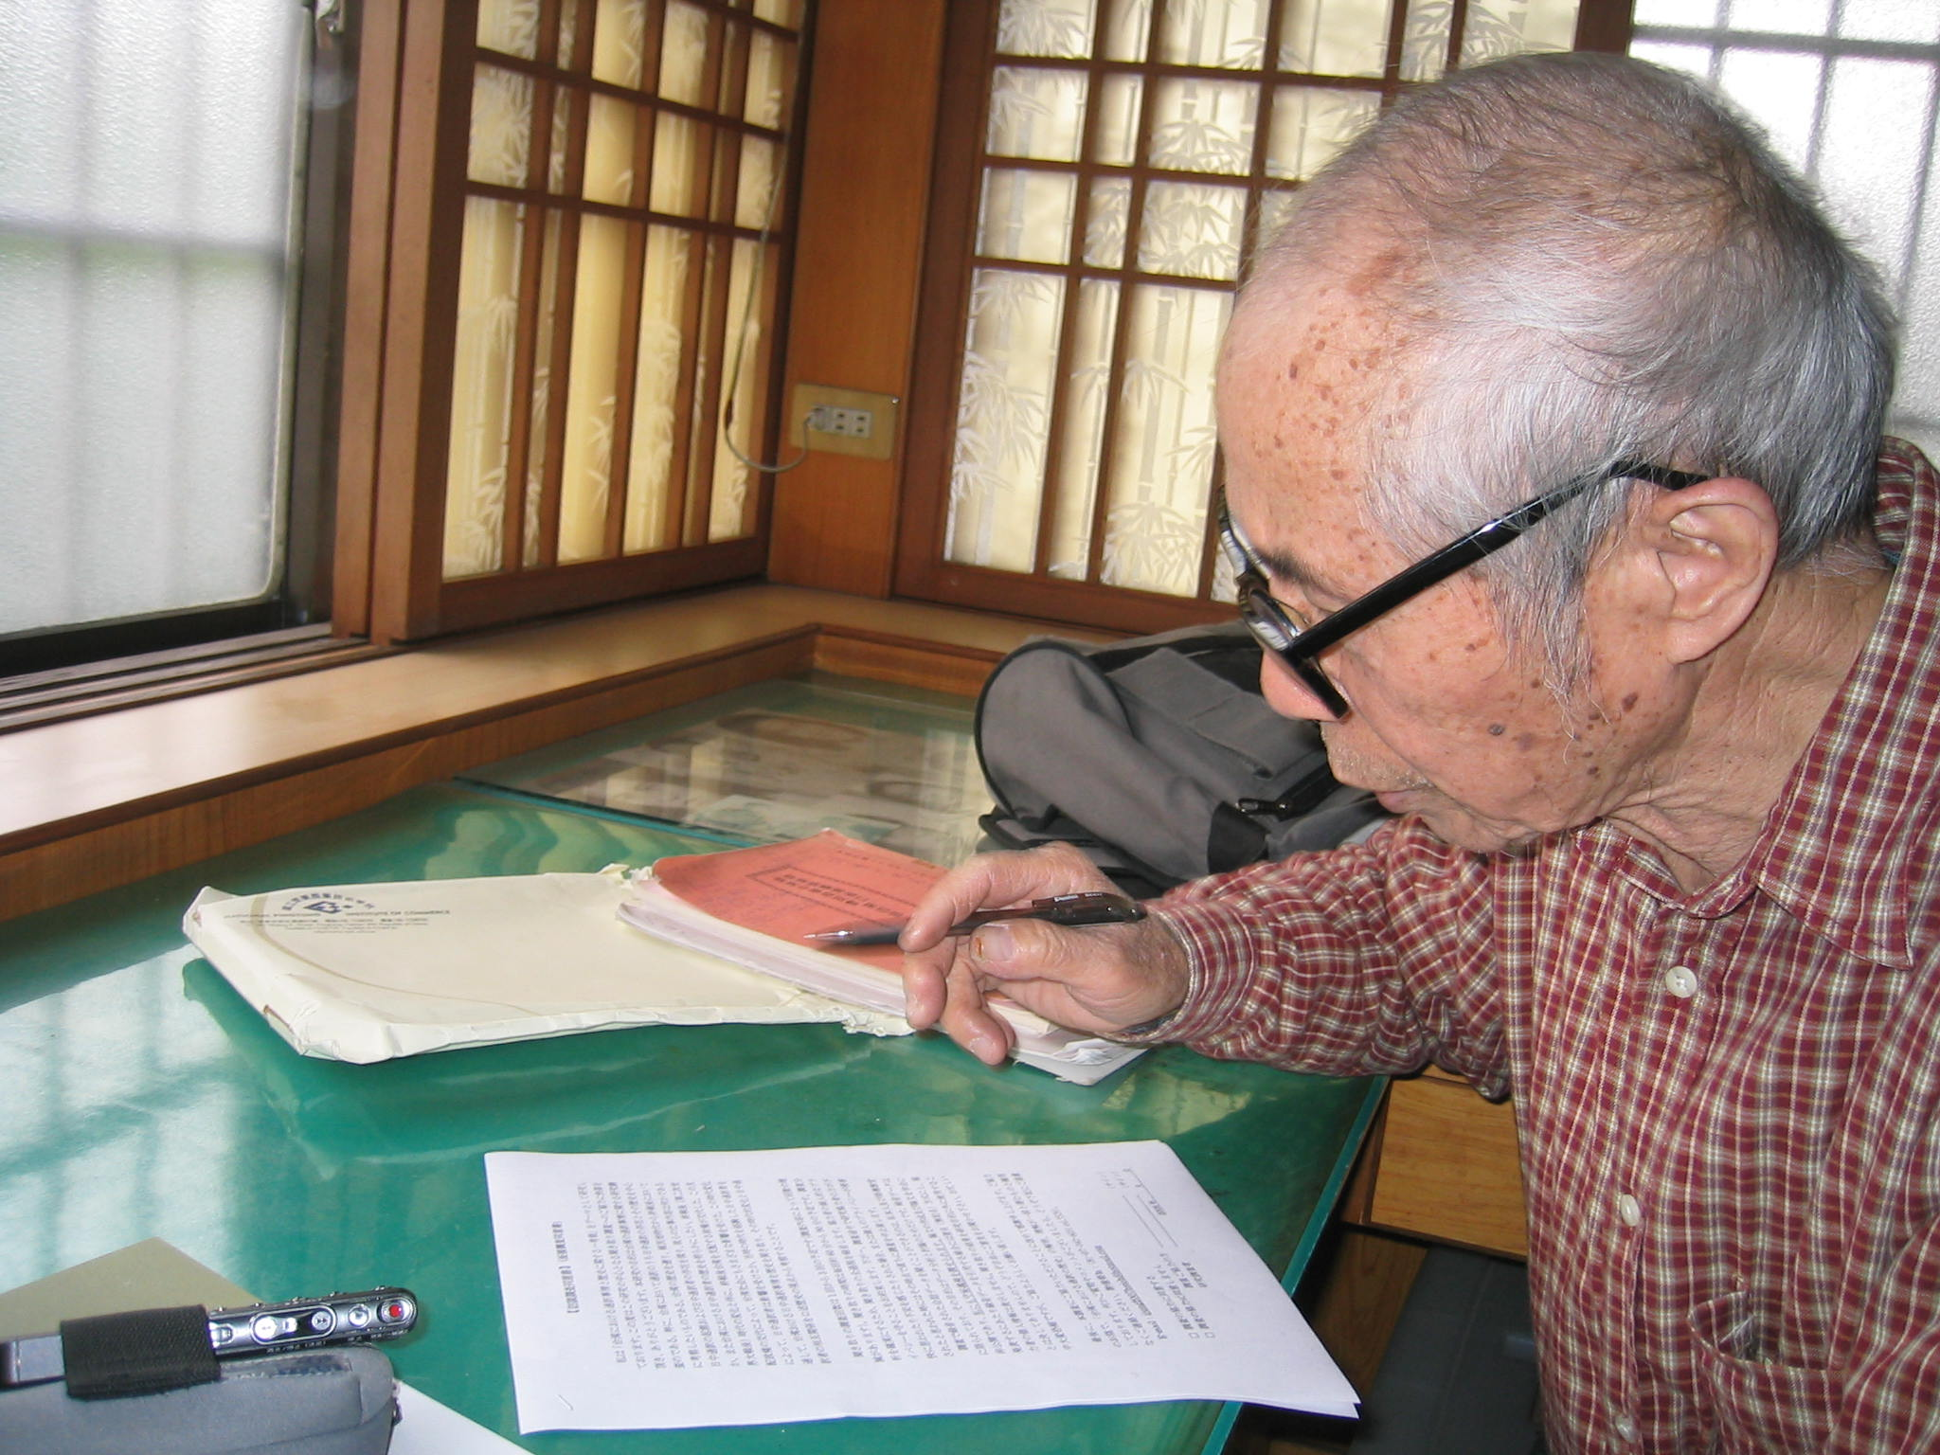
付録４：
No.1
- 葉さん： 昭和2年 (1927年.民國16年) 2月10日生
生まれ在所 元高雄州屏東郡長興庄麟洛1115番地
- 戦前 日本教育を受けた 年数 延べ12年
元高雄州立屏東中学校、一日制五ケ年、屏東公学校高等科一年、麟洛公学校本科六年。
三、【日本語の通訳の経歴】
1．戦時中
昭和19年10月12日台湾沖航空戦後台湾特設警備工兵隊（台湾式俗称：台湾牛車兵）に応召、その時、すでに、現在の高校二年に相当する中学五年生だったことから分隊長に任命され、日本教育を全く受けたことがない、日本語が話せない田舎の苦者たちに指揮の都合上、通訳を兼ねた。
【2．戦後】
旗山郡役所で民政課の山地行政を受け持ち、山地の人達に対してよく通訳する機会を与えられた。
3．孫立人麾下の台湾軍士教導第一団の北部の中国共通語マンダリンに徹していない台湾新兵に半分年くらい、旅長の演説訓示をその場で口訳し続けた。
4．民国95年国際カニ論説大会に参加する屏東公教退休協会理事長魏軍養先生の中文作品を日文に筆訳。
5．民国96年屏東県政府文化局の招待せる十名の日本作家達の 二ヶ月 ホームステイー末期、最後の総仕上げの 三度 おのおの 四時間二回、八時間一回 口訳した。
6．沖縄 那霸の人森山さんの各半ヶ年来蓮霧栽培の至り尽くせりを通訳担当。また進行中。以上。 97.10.29 14時
＊＊七、日本教師の経歴
１．屏東県公務員及び公立学校教職員、定年協会、日本語高級Aクラス專任教師三年、93年94年95年満三年。
２．ふるさと、麟洛、日本語入門塾、專任教師一年半、96年迄今
３．屏東市立 復興図書館 日本語教室專任日本語教師 一年半 96年から99年まで

No.4
一、葉林坤の中 は昭和20年三月9日。 業の日から台湾牛車兵分隊長から常除隊、学徒動員 挺身斬込 隼隊に召集され、20年9月1日 ボツタム宣言に対して無条件降伏せし 日本の敗戦後 16日目に 復員
二、民国62年12月挙行された 行政院交通部 観光局主催の観光ガイドにパス。選考の外文は日本語。63年2月にみっちり 四週間のガイド訓練を松空港内の貿易センターで受ける。 実務実習は終わたが、ガイド金賺けの王道はお客のコミッションひとすじ、しかもボン引きみたいなことまでもタッチの上。そうえう 良心違反な金は真っ平 ご免だから、キパリガイド役を見捨てた。
四、ニューヨーク、マンアンタン 世界貿易センターの同時多発テロ攻撃に寄る 崩壊後 屏東県 恒春ケンテイン熱帯植物園区にて ボランティア 専業訓練後、日本ツアー客 激増に対して 口訳を約半ヶ年。

筆者の勤務先である文藻外語学院では、2004年から、五専部5年生のカリキュラムに「中日基礎口譯技巧」を導入している。さらに2006年には4技部四年生にも「中日口譯入門」を開設した。
中国で、敵に通じる者。売国奴。特に、抗日戦争下、日本に協力した者をいう。『大辞泉』http://dic.search.yahoo.co.jp/search?p=%E6%BC%A2%E5%A5%B8&aq=-1&oq=&r_dtype=all&ei=UTF-8より引用。
現地編成されたこの部隊は、予備役を対象とした防衛招集であり、普段は後方の生産活動にも従事した。しかし、戦況が逼迫すると、これまで訓練毎に招集されていた隊員も、常時招集されたといわれている。

